УДК 616
ДІАГНОСТИЧНІ ПОКАЗНИКИ, ЯКІ МОЖУТЬ ЗАСТОСОВУВАТИСЬ ДЛЯ КРИСТАЛОМОРФОЛОГІЧНОГО АНАЛІЗУ ТЕЗИГРАМ ЕКСТРАКТІВ СЛИНИ В СУДОВО-МЕДИЧНІЙ ПРАКТИЦІ

Федорова Олена Анатоліївна,
к. м. н., асистент
Національний медичний університет
імені О.О. Богомольця,
м. Київ, Україна
fedorovaelensme@gmail.com

Анотація: автором наведено результати кристаломорфологічного дослідження екстрактів слини здорових осіб та пацієнтів, хворих на різноманітні захворювання. Метод лише почав використовувався для потреб судово-медичної діагностики, тому діагностичні показники, які могли б використовуватись у судово-медичній практиці, ще не були розроблені. В результаті проведеної роботи, дана методика дослідження екстракту слини виявилась ефективною та наочною, тому, автор пропонує активізувати подальшу розробку даного методу в судово-медичній практиці.
Ключові слова: кристалографія, діагностичні показники тезиграм, тезиграфія екстрактів слини, кристаломорфологічний аналіз.
Актуальність та новизна. В судово-медичній практиці експерти встановлюють не лише факт травмування людини, а й попередні захворювання. В попередніх роботах вже йшлось про те, що тезиграфія екстрактів слини може використовуватись для діагностичних цілей в судово-медичній практиці під час проведення різноманітних експертиз живих осіб(потерпілих, звинувачених та ін). [1, с. 38, 43]. Раніше кристалографія в практиці судово-медичних експертів застосовувалась всього в декількох дослідженнях, тому діагностичні можливості тезиграфії в цій галузі медицини ще не достатньо
вивчені, а через це й відсутні встановлені діагностичні показники. Через це, дане дослідження є новим та актуальним.
Матеріали та методи. В якості об’єкта дослідження використовувався екстракт слини. Були застосовані такі методи дослідження, як: тезиграфічний, описовий, порівняльний, аналітичний та метод статистичної обробки.
Результати дослідження. Оскільки, як вже згадувалось, в арсеналі судових медиків ще немає діагностичних критеріїв оцінки тезиграм слини, ми вирішили звернутись до інших дослідників, які застосовують в своїй практиці кристалографію слини. Виявилось, що фахівці різних галузей медичних та біологічних знань активно використовують різноманітні методи біокристаломіки для дослідження слини, але всі вони використовують, як основний, метод кристалоскопії висохлих фацій біорідин[1, с. 33; 2, с. 27; 3, 4]. Отже, і в їх роботах не знайшлось підходящих діагностичних ознак для оцінювання тезиграм екстрактів слини.
Нами було проаналізовано 43 зразки, вилучені у здорових(23) та хворих(20) осіб, віком від 17 до 70 років. На першому етапі вивчали структури отриманих тезиграм та порівнювали типову тезиграму екстракту слини здорової особи з тезиграмами екстрактів слини хворих осіб (рис.1-4). На даних ілюстраціях наведено тезиграми особи, що страждає на гіпертонічну хворобу (ГХ) з ураженням серця без застійних явищ серцевої недостатності (І11.9).
При проведенні кристалографічно-морфологічного аналізу виявилось, що тезиграми відрізнялись як за загальним видом утвореної кристалізації, так і за конкретними показниками кристалогенезу (рис. 1 - 4).
Наприклад, з наведеної ілюстрації вбачається, що в тезиграмі здорової особи сформувався однорідний дифузний ріст пухнастих дендритно-секторальних центрів практично ідеальних форм та середніх розмірів; в той час, як в тезиграмі хворої особи утворився неоднорідний видовжений проспективний дендритно-секторальний ріст з вогнищево-крапковим центром симетрії в одному (верхньому) з полюсів препарату (рис.4).

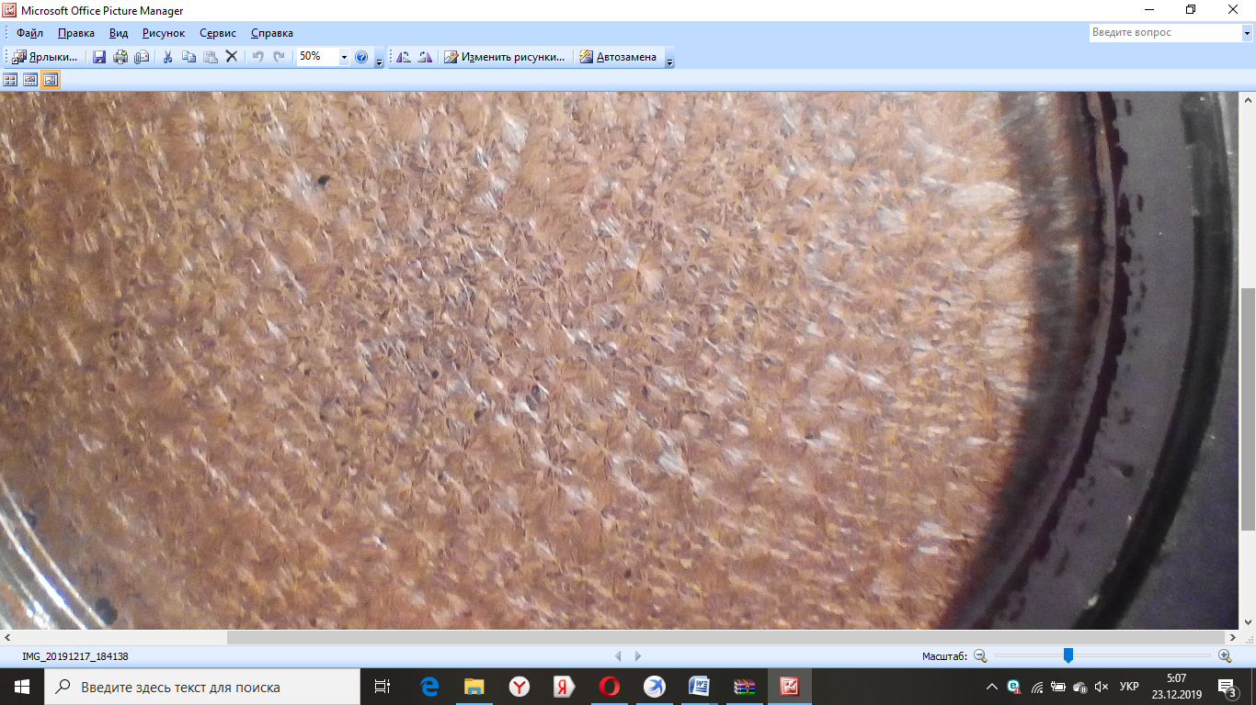 | 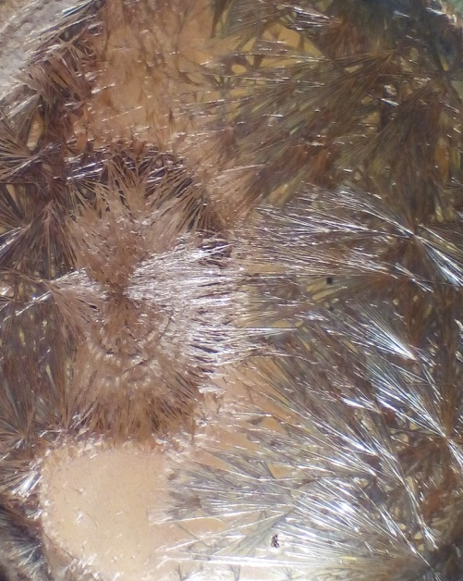
Рис. 1. Типова тезиграма  екстракту слини здорової особи | Рис. 2. Тезиграма екстракту  слини особи, хворої на ГХ
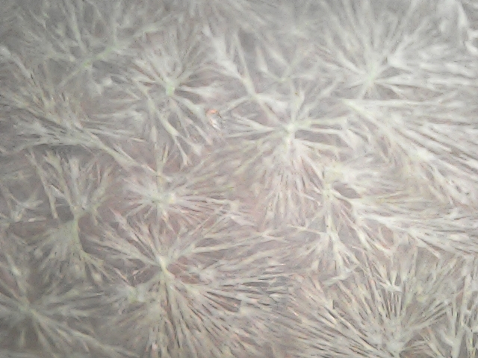 | 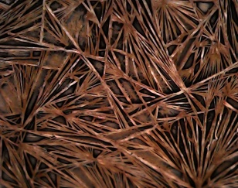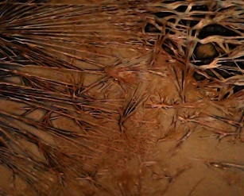  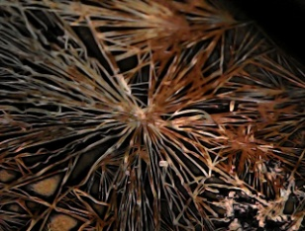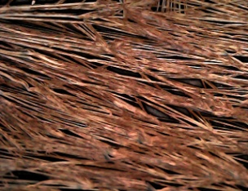
Рис. 3. Типова тезиграма  екстракту слини здорової  особи(зб. х2,5) | Рис. 4. Окремі фрагменти  тезиграми екстракту слини  хворої особи (зб.х2,5)

Під час раніше проведеного дисертаційного дослідження з встановлення давності настання смерті за кристалографією тканин трупа, при тезиграфічному
аналізі тканинних екстрактів внутрішніх органів, вилучених від трупів, нами було визначено 12 основних показників та 40 їх різновидів, за якими було можливо характеризувати тезиграми. При вивченні трупного матеріалу мали значення такі ознаки кристалізації, як: особливості морфологічної однорідності кристалізаційного малюнку, характер його розміщення, ознаки симетрії рисунку, кількість центрів кристалізації, форма кристалів, ріст в різних площинах, колір, прозорість, порядок формування дендритів, наявність: повторної кристалізації, наявність деформацій, дискомплексації та руйнацій кристалів, наявність вільного простору між центрами кристалізацій та пігменту [5, с. 35].
При вивченні тезиграм екстрактів слини, вилученої у живих осіб та порівнянні з діагностичними показниками тезиграм, отриманих від біорідин трупів, виявилось, що деякі з перелічених критеріїв не мали особливого значення, такі, як: колір кристалів, наявність вільного простору між центрами кристалізації або наявність пігменту.
Окрім того, виявилось, що хвилястоподібна деформація первинних дендритів в будь-якій площині росту, яка не відзначалась ступенем вираженості в тезиграмах трупного матеріалу, в тезиграмах екстрактів слини живих осіб була по-різному виражена в залежності від тяжкості патологічних процесів, що протікали в організмі. Через це, ступінь вираженості деформації була вперше внесена в перелік діагностичних показників тезиграм та стала одним з найважливіших діагностичних критеріїв (рис. 5-8).
Інші показники тезиграм зустрічались у всіх 100 % отриманих зразків кристалізації. Через це, в нашому дослідженні визначилось 35 різновидів 12 основних показників оцінювання тезиграм екстрактів слини (табл.1). Серед показників існує, наприклад, кілька видів росту кристалізаційної картини: дифузний, проспективний і зональний. Про дифузний ріст йдеться в тих випадках, коли кристалізація розповсюджується рівномірним чином по всій поверхні препарату, про проспективний ріст кристалів говорять в випадках росту одного виду кристалів з центру кристалізації крізь все поле зору до протилежного, а про зональний, коли ріст кристалів від центрів кристалізації в напрямку від одного полюсу препарату розповсюджується крізь все поле зору до протилежного певними різними зонами.
Також, іноді, в препараті утворюються ознаки симетрії кристалізаційного
малюнку у вигляді центру, шву, напівшва. Інші діагностичні показники легко
визначаються наочно при візуальному макро- і мікроскопічному дослідженні
конкретної тезиграми.

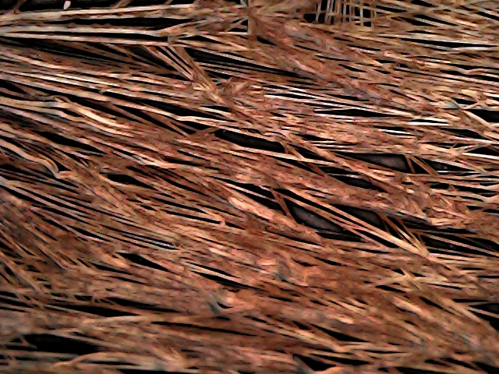 |  | 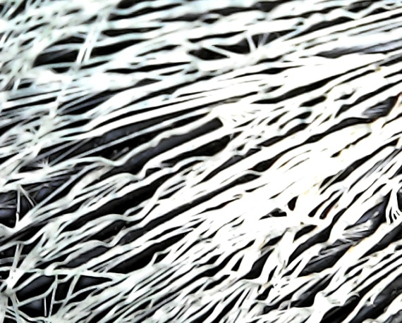
Рис. 5. Тезиграма екстракту слини здорової втомленої особи, з поодинокою хвилеподібною деформацією |  | Рис. 6. Тезиграма екстракту слини на початку захворювання особи на ГРВІ, з помірною хвилеподібною деформацією
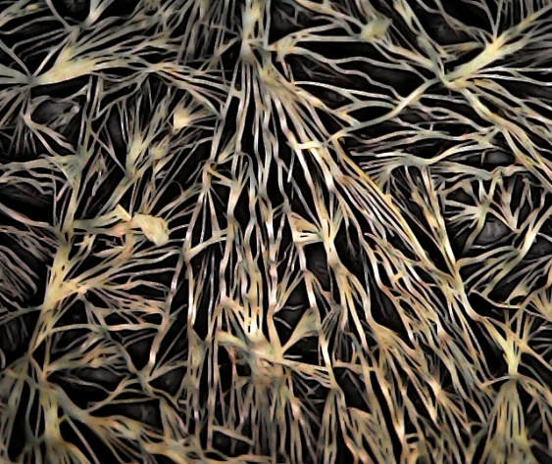 |  | 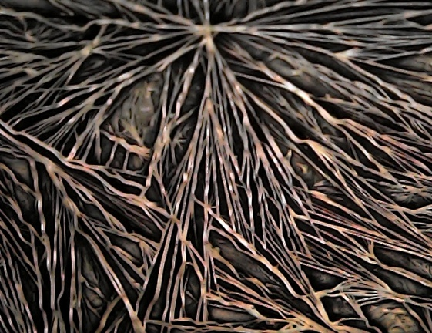
Рис. 7. Тезиграма екстракту  слини на піку захворювання на  ГРВІ, з вираженою звивистістю  первинних дендритів |  | Рис. 8. Тезиграма екстракту слини  особи, що перехворіла на ГРВІ, відразу після одужання

Таким чином, проаналізувавши отриманий тезиграфічний матеріал, стало вочевидь, що в тезиграмах екстрактів слини здорових осіб здатні формуватись переважно дендритно-секторальні помірно-пухнасті центри кристалізації середніх розмірів, а в тезиграмах хворих осіб - різні види кристалізації, в залежності від конкретної патології: від пухнасто-секторальної до зірчастої та багатокутникової й дендритної у вигляді «уламків битого скла» різних розмірів.
Також, в ході порівняльного аналізу візуальних показників тезиграм стало вочевидь, що під час тезиграфії слід використовувати діагностичні показники, відображені в табл.1.

Таблиця 1
Основні діагностичні кристаломорфологічні ознаки тезиграм екстрактів слини
№ показ-ника | Характеристика ознак | Характеристика різновидів | № різновиду
І | Особливості морфологічної однорідності рисунку | морфологічна однорідність рисунка  неоднорідність | [1]  [2]
ІІ | Характер розміщення рисунку | дифузний  проспективний  зональний | [3]  [4]  [5]
ІІІ | Ознаки симетрії | наявність  відсутність | [6]  [7]
ІV | Кількість центрів | Багато (60-100)  середня кількість (30-60)  мала (до 30) | [8]  [9]  [10]
V | Форма кристалів | секторальна  багатокутникова  дендритна  сніжинкова  кущова  інша | [11]  [12]  [13]  [14]  [15]  [16]
VІ | Ріст кристалів | в горизонтальній площині  в вертикальній  під кутом | [17]  [18]  [19]
VІІ | Прозорість кристалів | прозорий  напівпрозорий  тьмяний | [20]  [21]  [22]
VІІІ | Дендрити | первинні  2-го порядку  3-го порядку  4-го порядку | [23]  [24]  [25]  [26]
ІХ | Повторна кристалізація | наявна  відсутня | [27]  [28]
Х | Наявність деформацій кристалів в площинах росту | в горизонтальній площині  в вертикальній  під кутом до площин | [29]  [30]  [31]
ХІ | Вираженість деформацій | Хвилеподібна в кінцях  Хвиляста по всій довжині  Звивиста | [32]  [33]  [34]
ХІІ | Наявність поломок кристалів | Наявні поломки кристалів | [35]
Отже, оцінювати тезиграму екстракту слини допоможе наведений в наступній ілюстрації приклад (рис.9).

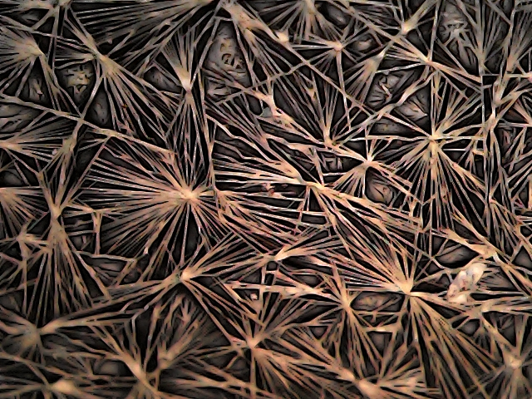 | 1– морфологічна однорідність;  2 – дифузний ріст;  3 - без ознак симетрії;  4 – кількість центрів (порахувати по всьому препарату);  5 – форма кристалів(багато-кутниково-секторальна);  6 – ріст кристалів у горизонтальній площині;  7 – напівпрозорі;  8 – є дендрити 1-го порядку;  9 – відсутня повторної кристалізації;  10 – наявна поодинока деформація кристалів;  11 – вираженість деформацій(помірна в поодиноких кристалах);  12 – поломки кристалів відсутні

Рис. 9. Приклад оцінювання тезиграми екстракту слини за запропонованими діагностичними показниками

Таким чином, в ході порівняльного аналізу діагностичних показників тезиграм екстрактів внутрішніх органів та тканин, вилучених від трупів та екстракту слини, вилученої у живих осіб, виявилось, що під час тезиграфії слід використовувати 12 діагностичних показників, наведених в табл.1.
Висновки. В результаті вперше проведеного для потреб судово-медичної практики порівняльного кристаломорфологічного аналізу тезиграм екстрактів з внутрішніх органів і тканин трупів та слини здорових і хворих осіб, виявилось, що:
- Тезиграми екстрактів слини осіб, що страждають на різні хвороби, відрізняються за своїми кристаломорфологічними показниками від тезиграм здорових осіб та тезиграм, отриманих з трупного матеріалу.
- Діагностичними показниками тезиграм екстрактів слини, які
можуть використовуватись в судово-медичній практиці, виявились наступні
ознаки кристалізації: особливості морфологічної однорідності рисунку, характер розміщення рисунку, ознаки симетрії, кількість центрів кристалізації, форма кристалів та їх ріст, прозорість кристалів, порядки первинних дендритів, наявність повторної кристалізації, наявність деформацій кристалів в різних площинах росту, вираженість деформацій та наявність поломок кристалів.

Список літератури

- Федорова О.А. Діагностичне значення сучасних кристалографічних методів дослідження біорідин людини з метою встановлення наявності онкомаркерів / Збірник міжнар. наук. мат-лів ХХХV наук.-практ. інтернет-конф.«Світові тенденції сучасних наукових досліджень», Вінниця, 28 жовтня 2019 р. – Ч.7. – С. 38-44.
- С.Ф. Гуляева, А.К. Мартусевич, Т.В. Помаскіна. Математическое моделирование результата инициированного кристаллогенеза слюны как критерий эффективности приёма минеральных вод / Экология человека. ГМА, г. Киров. – 2005, №7. – С. 33-35.
- Мартусевич А.К., Сафарова Р.И. Информативность исследования кристаллогенеза слюны спортсменов-лыжников в прогнозировании результативности их выступления / Вестник спортивной науки. – 2007. – С. 27-32.
- Кристаллическая структура слюны. Сохранение здоровья зубов / [Електронний ресурс]: Доступ до ресурсу: https://lnif.ru/kristallicheskaya-struktura-slyuny-sohranenie-zdorovya-zubov-obekty-celi-i.html
- Федорова О.А. Можливості тезиграфії тканин та рідин тіла людини для судової медицини // Зб. мат-лів ХХ Міжнародної наукової конференції: «Наука в современном мире». – «Архивариус», 20 травня 2017. – м. Київ. С. 33-42.

